# 图像处理课堂练习（二）

一、图像的一些基本算术运算

1. 读取一幅灰度图像，先其进行空间尺寸缩小，并显示。然后对缩小后的图像然后使用不同的插值方法进行放大显示，比较这些图像的异同。（提示，可使用opencv中的resize函数进行图像缩放）
2. 读取一幅灰度图像，将其灰度级减少1/2，并显示。重复上述过程，直到该灰度图像变成二值图像。比较这些图像，说明灰度级缩减对图像有什么影响。 （提示，可以使用矩阵的整数乘、除法进行灰度缩减）

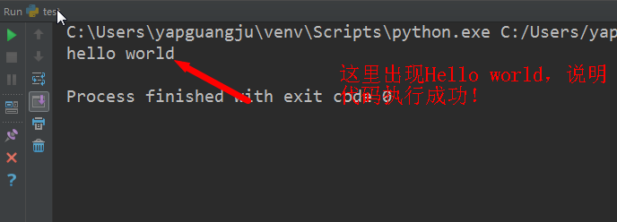

1. 读取二幅合适的灰度图像，将其进行逐个像素的减法运算，并显示。
2. 读取二幅合适的灰度图像，将其进行安排alpha混合加法运算，并显示。
3. 彩色图像的颜色空间变换(选做)
4. 读取一幅彩色图像，并在屏幕上显示。同时显示出三基色分量图像。
5. 将上述彩色图像变换到CMY颜色空间，在屏幕上显示CMY分量图像。
6. 将上述彩色图像变换到HSV空间，在屏幕上显示HSV分量图像。
7. 将上述彩色图像变换到YCbCr空间，在屏幕上显示YCbCr分量图像。